立体几何解答题

1.如图，四棱台eqId588284d93dc5489295f8f224f8e30d13中，底面eqId5ce7a06ae7a34393b92b5277978ac014为矩形，eqId9ddaee158ef5417d9f78bfa0f17bd117平面eqId5ce7a06ae7a34393b92b5277978ac014，eqId2bba71620f1a416aa1baf768323f7d1a，（1）证明：eqIdffc0b0e0abfc456092af08701cc71647面eqIdef8684b13018435bb5e2d072f64022ae；（2）求直线eqId9b5fe0a4bfee409eb14eb205fbd59f9b与平面eqIdef8684b13018435bb5e2d072f64022ae所成角的正弦值.

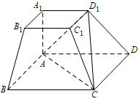

2.如图，已知三棱锥eqId12175c05cfe240a0b8270ee03df1962f中，eqIde78cce043a6c43329b55788351ff3484平面eqId89fbdcb029be4482b52165366491c70f，eqId24880a5770704ac89661d725f2abfd1b，*M*、*E*分别为eqIdc32e6ca0b0dd422d9331c3034c0b82e3、eqIdb53b60c33a254a27b9bfd58e818cc7e6的中点，*N*为eqId7111d4972b7c401c903ff4927c13b5ec的中点．（Ⅰ）求证：eqId19513c41126d45ffb1099b95890a9635；（Ⅱ）求直线eqIdc32e6ca0b0dd422d9331c3034c0b82e3和平面eqId83e13ba429bb426fb39bd7720a82c64c所成角的正弦值．

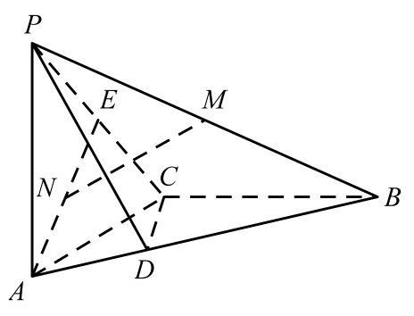

3.如图，已知四棱锥eqIdac097205e9cb41279269aadcac3fb6f1，底面eqId5ce7a06ae7a34393b92b5277978ac014为菱形，eqIdf41e1af9f40f4a19b382fb033e931219，eqId553c31dc97b94f8fa0f0a44074d7852e，平面eqIdbf9cd51429cb4b28be6083ed402eacce平面eqId5ce7a06ae7a34393b92b5277978ac014，eqId2381423d4cd146cab95f55527681a766为eqId0627be51821d4be7b3e024a354815d64的中点. （1）求证：eqIda110abde128d4f5fbeef44a86cc13809；（2）求直线eqId75e22dcfb4154b9fbf1098a8d22aee87与平面eqIdfcd3aba6b7804fb68706ce7697ffa7a3所成角的正弦值.

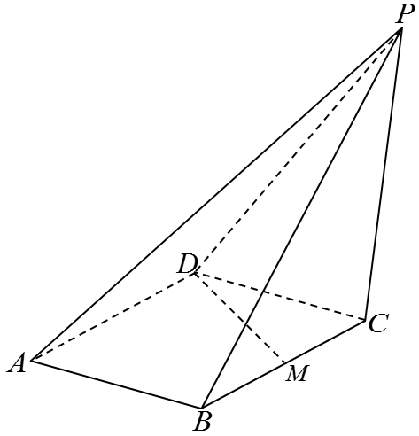

1. 设平面eqId3f27fe03c88f4272858390eb2f5ff7ba平面eqId6f8a491b1fab4e30b2469bd099590893， eqId6bcdd2ee36c54403b8981b3d682dcf55， eqId42c66ecdb30c4d68b9850745ad7a6273， eqId5ffd79fe5ead4444a261409ff95fefdc， eqId707ea7af858d4e6cb601be8114b4ed2d， eqIdb60bb1649c8b41cb935771acc097167e，（1）证明： eqId25ffd7608f1b4610be3439674d85713a平面eqId832ee5f79c7c40e79611bbece42fae86；

（2） 求直线eqIdf6f5c737ab8c49e08d2129bee38fdfe0与平面eqId076f835a1f2c428898c79204bd1d52fd所成角的正弦值.

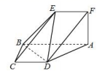

5.如图，在四棱锥eqIddd5f333edd7c4a01b271754239943f8d中，侧面eqId911194e8bdd14e3a943a486588dc8285为钝角三角形且垂直于底面eqId5ce7a06ae7a34393b92b5277978ac014，底面为直角梯形且eqId6e82d3b62ac24ed5b35425ee7b513530，eqId88f4e1de27bb4951b5ba959a51d379d0，eqIdc6bd0d5696dc4669aeaad08b6ab28e2b，点eqId2381423d4cd146cab95f55527681a766是eqId6355576c16ff4047a4bdeff7f7b14185的中点.（1）求证：eqId4d325781b26648999078d67577538f5d平面eqId911194e8bdd14e3a943a486588dc8285；

（2）若直线eqId6cf017611ebe4927af87855665e01c80与底面eqId5ce7a06ae7a34393b92b5277978ac014所成的角为eqIdf1c3337151994ec4b99354c9d54f311c，求eqId6cf017611ebe4927af87855665e01c80与平面eqId290e2c2330e14f52a9df7057b9fdb52d所成角的正弦值.

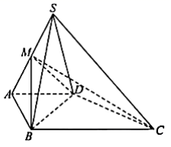

6.如图，四棱锥*P*﹣*ABCD*的底面是梯形．*BC*∥*AD*，*AB*＝*BC*＝*CD*＝1，*AD*＝2，，

（Ⅰ）证明；*AC*⊥*BP*；（Ⅱ）求直线*AD*与平面*APC*所成角的正弦值．

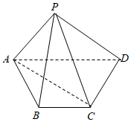

7.如图，在四棱锥中，四边形为梯形，，且，是边长为2的正三角形，顶点在上的射影为点，且，，.

（1）证明：平面平面；（2）求二面角的余弦值.

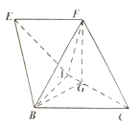

8.已知四棱锥，底面为菱形， ,H为上的点，过的平面分别交于点，且平面．（1）证明： ；（2）当为的中点， ，与平面所成的角为，求二面角的余弦值．

